2.1.1多项式
线性 结构是数据结构里面最基础、也是最简单的一种数据结构类型，其中典型的一种叫线性表。

多项式的关键数据：
----多项式项数n
----各项系数a[i],指数i；
————————————————
可以用数组和顺序存储，链表来表示如下：
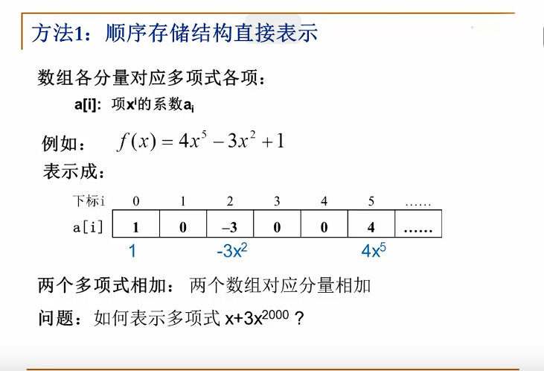
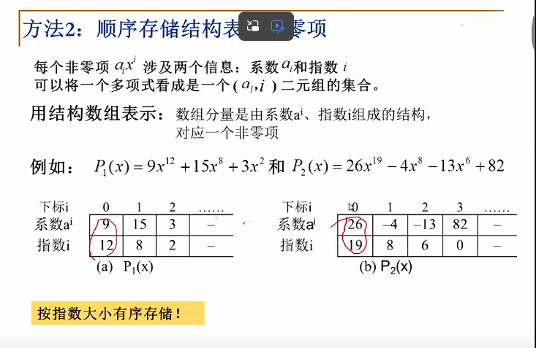
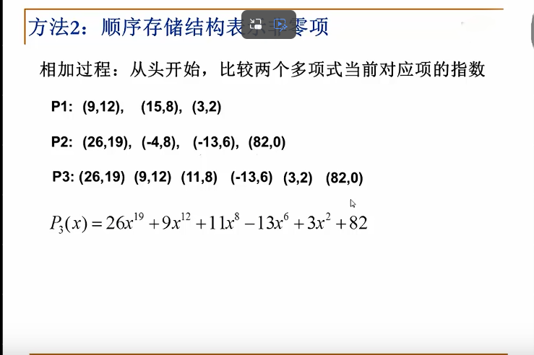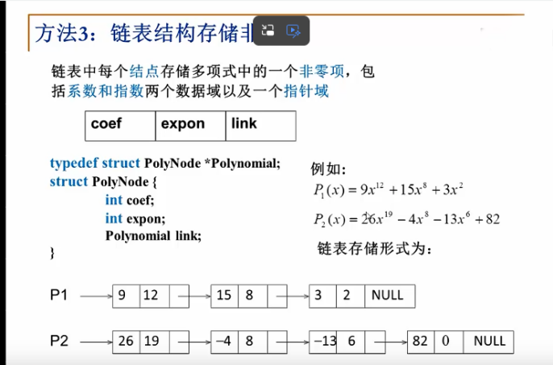
前面那个多项式的问题给我们什么启示呢？

①同一个问题可以有不同的表示方法，也就是不同的存储方法。一般来说，我们在数据结构里面最常见的就是两种方法：用数组来存储和用链表来存储。
②实际上不仅仅是多项式这个问题，还有很多其他一系列问题跟多项式问题是有共性的。我们的目标，是想管理一个有序的线性序列，我们就把它归结为线性表的问题。
2.1.2线性表
由同类型数据元素构成有序序列的线性结构
①表中元素个数称为线性表的长度
②线性表没有元素时，称为空表
③表起始位置称表头，表结束位置称表尾
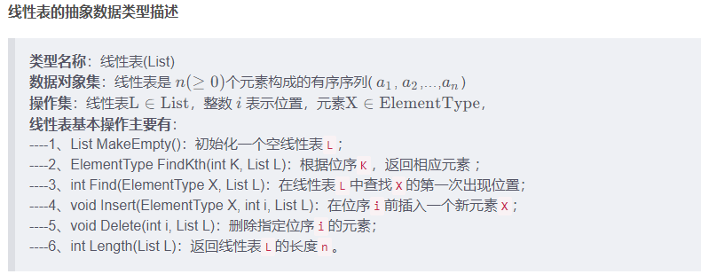

2.1.3删除与插入
插入：
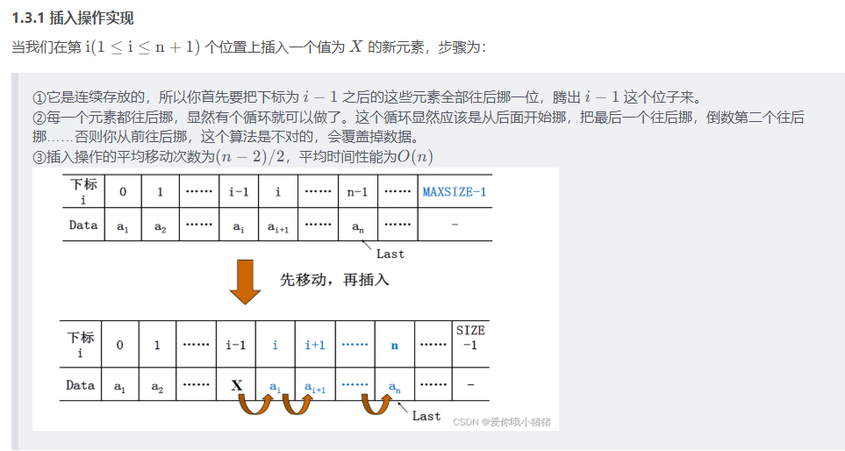
图片中有错误，平均移动次数是n/2；
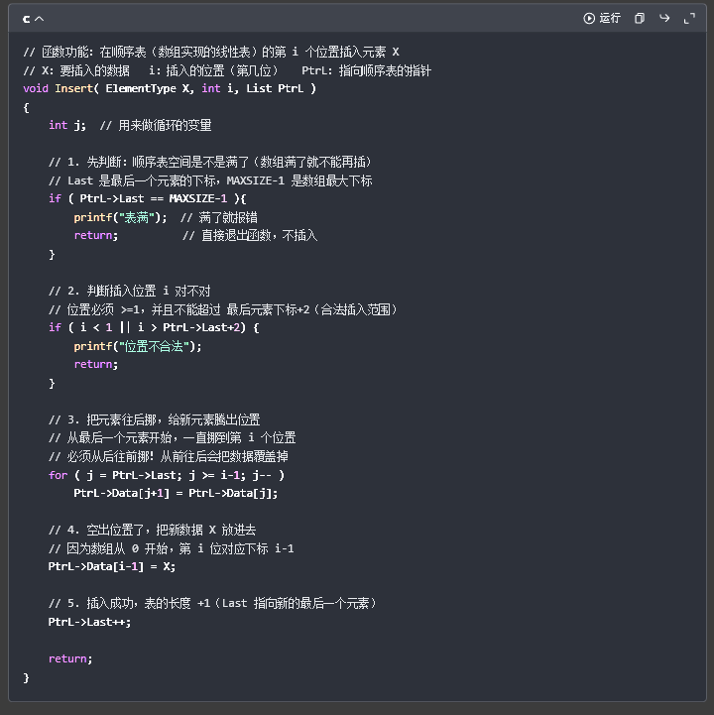

举例帮你理解
现有顺序表：[a1,a2,a3]
(Last=2)（下标 0/1/2 存数据，(n=3)），现在 i=2（在逻辑第 2 位插入 X，对应下标 1）
- j从2开始，j>=1：
- j=2：Data [3]=Data [2] → [a1,a2,a3,a3]
- j=1：Data [2]=Data [1] → [a1,a2,a2,a3] 空出下标 1
- Data[1]=X → [a1,X,a2,a3]
- Last++ → Last=3，表长度变成 4

删除：
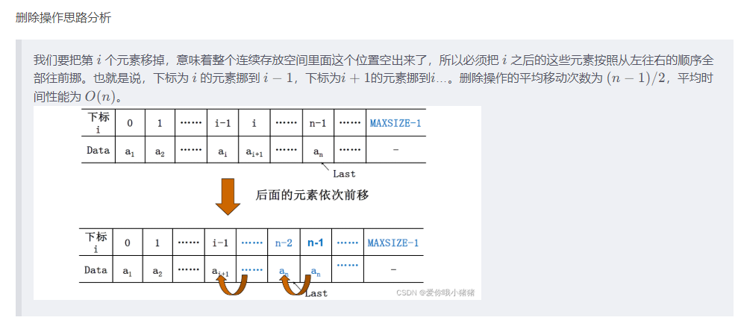

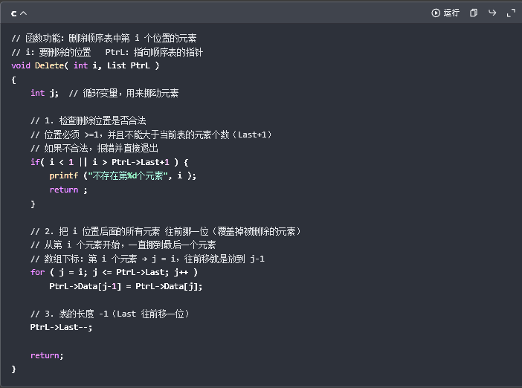
总结一个结论：
- -是往右移动
i++是往左移动

2.1.4链表的存储和查找
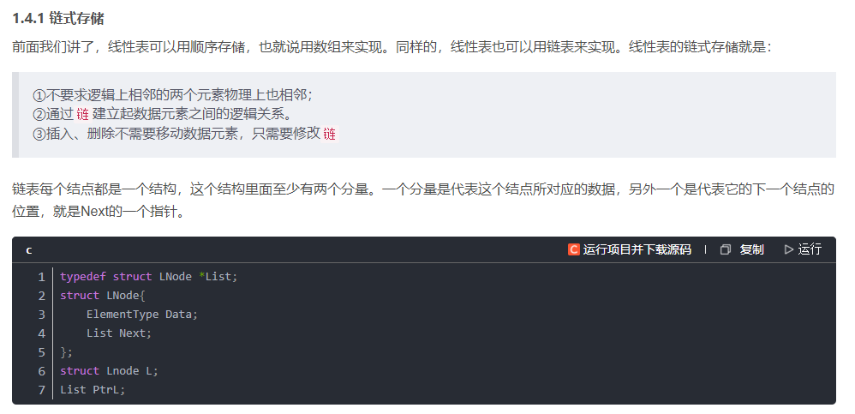
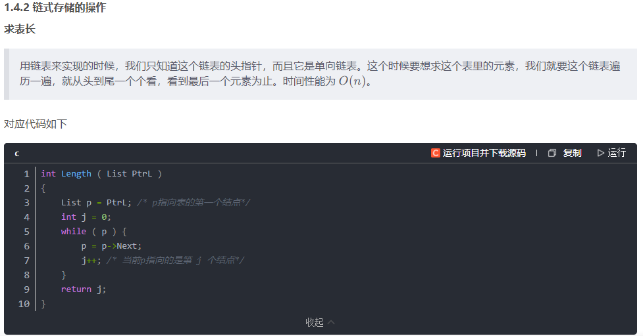
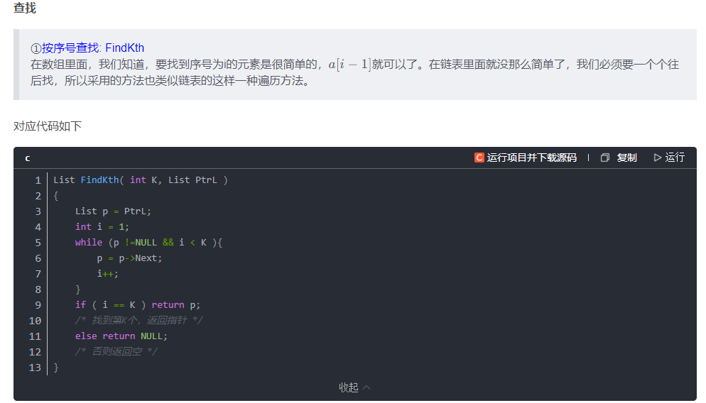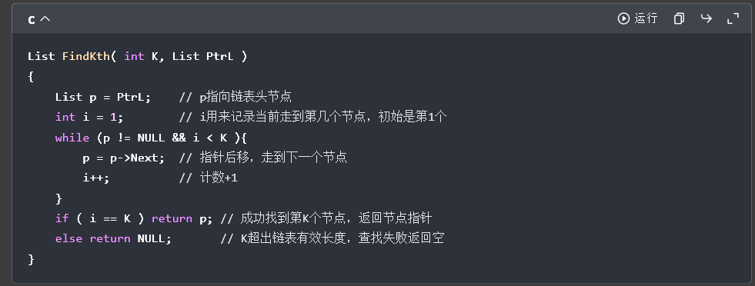

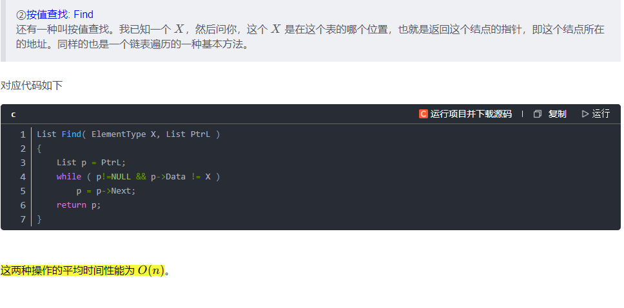
2.1.5
链式的插入与删除：
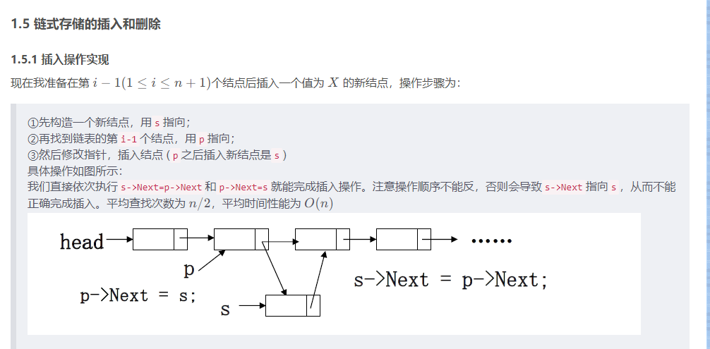
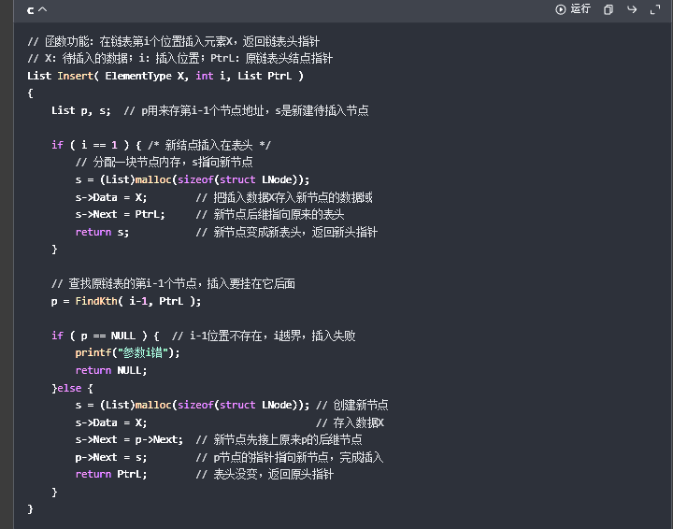
思想；
判断插入位置分3步：
- 确定是否插入的是表头
- 是否是在链表中插入的
- 插入
其中插入的方式为：
- 先构造新结点s
- 用p指向插入前的结点
- p->Next指向插入的结点
- 进行插入，先把p->Next结点的值赋给s->Nxet;
- 最后把s赋值给p->Next,这样就完成了插入

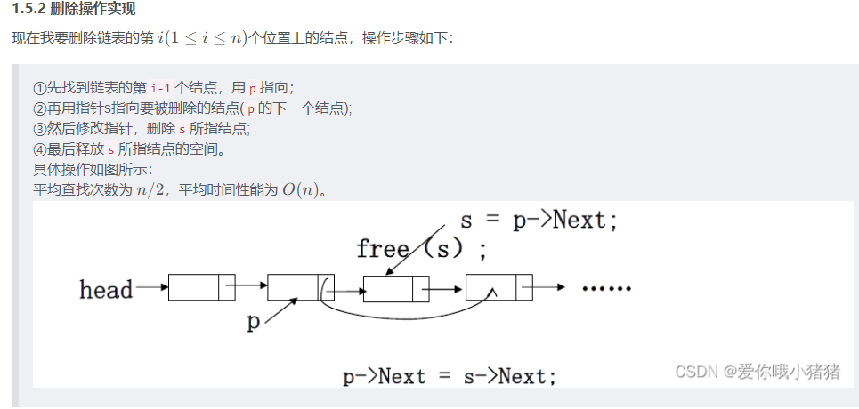
思路：
- 先找出i-1的p结点（即目标结点的前一个）
- 在找出p的下一个结点（删除的位置）把p->Next赋值给s
- 然后把s->Next赋值给p->Next
- 删除s结点
